Communiqué de presse

Nouvelle jauge de contrainte robuste DSRK : montage simple, résultats de mesure fiables et longue durée de vie

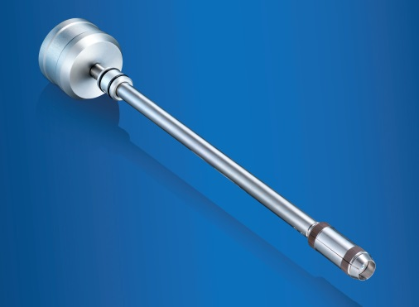
(17.5.2017) Avec la jauge de contrainte DSRK, Baumer établit
de nouvelles références en matière de mesure de contrainte dans
des colonnes. La jauge conserve les excellentes performances
de mesure de la jauge de contrainte à technologie Strain Mate de
Baumer. Mais, contrairement à la jauge DSRH dotée de la tech-
nologie Strain Mate, la jauge DSRK procède aux mesures sur la
base de jauges de contrainte collées. Une caractéristique actuel-
lement unique sur le marché. Grâce à cette technologie et à une
nouvelle conception de tête de mesure, le capteur bénéficie d’un montage plus robuste et d’une durée de vie plus longue que les modèles comparables sur le marché.
La tête de mesure de la jauge, mécaniquement très solide, est fabriquée en acier inoxydable résistant. Elle est ainsi insensible aux chocs, et reproductibilité et stabilité à long terme sont garanties. Dépourvue d’élastomères, elle peut donc être utilisée à des températures ambiantes très élevées jusqu’à 85°C. L’absence d’élastomères permet de réduire le nombre de révisions liées au vieillissement et, par conséquent, d’augmenter le rendement des machines.
La géométrie élaborée de la tête de mesure et le mécanisme de serrage stable simplifient l’installation et suppriment le risque de détérioration, permettant d’économiser du temps et de l’argent lors du montage.
La jauge de contrainte DSRK existe dans les diamètres 16 mm et 20 mm et dans les longueurs de 240 mm à 2000 mm. Toutes les versions sont disponibles avec signal de sortie tension (0…10 V) ou signal de sortie courant (4…20 mA).
Comme le confirment les premiers témoignages des clients, avec la jauge de contrainte DSRK, Baumer a réussi à associer haute précision et fiabilité à une robustesse encore jamais atteinte.
Pour plus d'informations : www.baumer.com/force-contrainte

Photo : la jauge de contrainte DSRK reposant sur des jauges de contrainte collées permet une manipulation simple et sûre, une précision de mesure et une longue durée de vie

Nombre de caractères (avec espaces) : env. 1800
Texte et photo à télécharger sous : www.baumer.com/press

Groupe Baumer
Le Groupe Baumer est un des leaders mondiaux dans la production de capteurs, codeurs, instruments de mesure et composants pour les appareils de traitement d’image automatisé. Baumer associe une technologie innovante et un service orienté clients à des solutions intelligentes pour l'automatisation des procédés et des lignes de fabrication et propose, à cette fin, une palette exceptionnelle de produits et de technologies. L'entreprise familiale, qui emploie quelque 2 400 collaborateurs et dispose de sites de production, de sociétés de distribution et de représentations dans 38 succursales et 19 pays, est toujours proche de ses clients. Grâce à des normes de qualité élevées partout dans le monde et une grande force d'innovation, Baumer propose à ses clients de nombreux secteurs des avantages décisifs et une plus-value considérable. Pour plus d'informations, consultez notre site Internet www.baumer.com.

Contact presse:  Martina Mergl  Marketing Manager Process Sensors  Baumer Electric AG  Phone +41 52 728 1760  Fax +41 52 728 1727  mmergl@baumer.com  www.baumer.com | Contact entreprise Suisse:  Baumer Electric AG  Tél. +41 52728 11 22  Fax +41 52728 11 44  sales.ch@baumer.com  www.baumer.com | Contact entreprise France:  Baumer SAS  Tél. +33 450 39 24 66  Fax +33 450 39 23 02  sales.fr@baumer.com  www.baumer.com

